Объединение «Домашний текстиль»
Задание на 21-26 декабря.
Декорирование изделия пуговицами или бусинами

Материалы и инструменты:
- Изделие (например, подушка)
- Ножницы
- Карандаш
- Нитки
- Иголка
- Пуговицы или бусины

- Подготавливаем изделие для декорирование. Рисуем на нем картинку, например, дерево, как на фото.
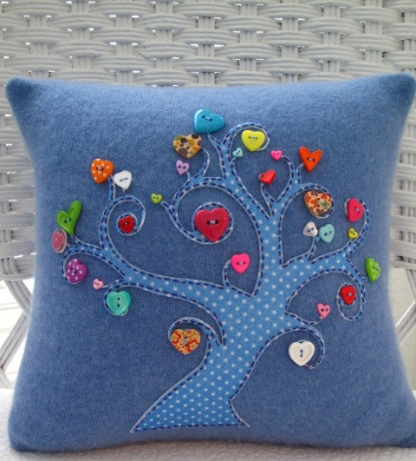
- Пришиваем пуговицы или бусины по схеме.

Жду фото готовых работ!

